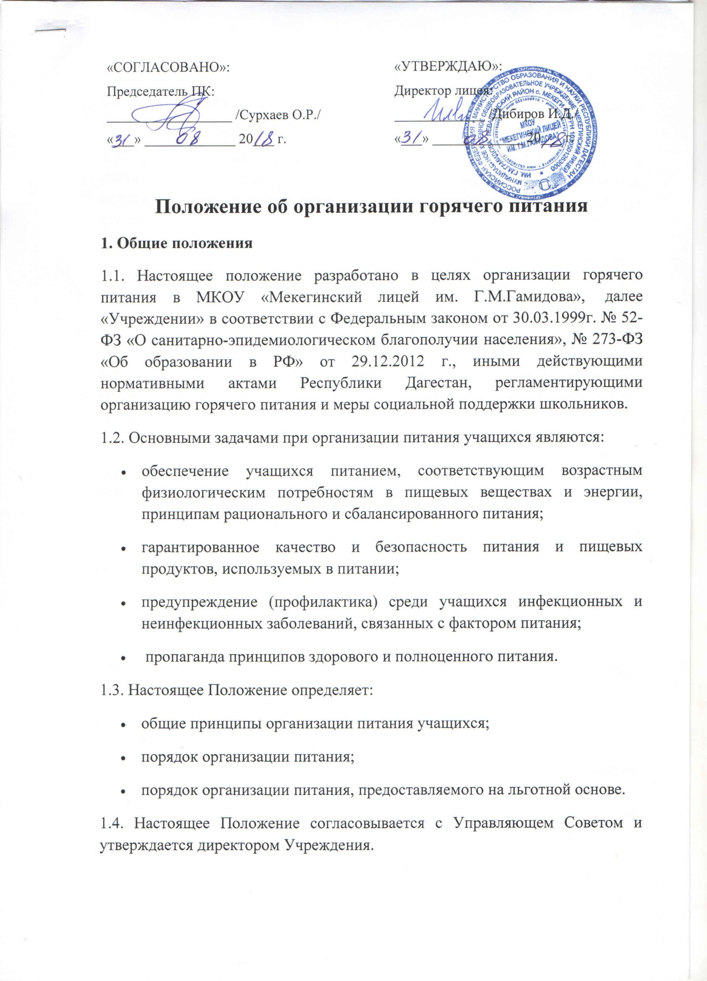  «СОГЛАСОВАНО»:  Председатель ПК:  __________________ /Сурхаев О.Р./  «___» _____________ 20___ г. |  | «УТВЕРЖДАЮ»:  Директор лицея:  _____________ /Дибиров И.Д./  «___» _____________ 20___ г.

Положение об организации горячего питания
1. Общие положения
1.1. Настоящее положение разработано в целях организации горячего питания в МКОУ «Мекегинский лицей им. Г.М.Гамидова», далее «Учреждении» в соответствии с Федеральным законом от 30.03.1999г. № 52-ФЗ «О санитарно-эпидемиологическом благополучии населения», № 273-ФЗ «Об образовании в РФ» от 29.12.2012 г., иными действующими нормативными актами Республики Дагестан, регламентирующими организацию горячего питания и меры социальной поддержки школьников.
1.2. Основными задачами при организации питания учащихся являются:
- обеспечение учащихся питанием, соответствующим возрастным физиологическим потребностям в пищевых веществах и энергии, принципам рационального и сбалансированного питания;
- гарантированное качество и безопасность питания и пищевых продуктов, используемых в питании;
- предупреждение (профилактика) среди учащихся инфекционных и неинфекционных заболеваний, связанных с фактором питания;
- пропаганда принципов здорового и полноценного питания.
1.3. Настоящее Положение определяет:
- общие принципы организации питания учащихся;
- порядок организации питания;
- порядок организации питания, предоставляемого на льготной основе.
1.4. Настоящее Положение согласовывается с Управляющем Советом и утверждается директором Учреждения.

2. Общие принципы организации питания
2.1. Организация питания учащихся является отдельным обязательным направлением деятельности Учреждения.
2.2. Администрация Учреждения осуществляет организационную и разъяснительную работу с учащимися и родителями (законными представителями) с целью организации питания учащихся на платной или льготной основе.
2.3. Администрация Учреждения обеспечивает принятие организационно-управленческих решений, направленных на обеспечение горячим питанием учащихся, пропаганде принципов и санитарно-гигиенических основ здорового питания, ведение консультационной и разъяснительной работы с родителями (законными представителями) учащихся.
2.4. Для учащихся начальных классов Учреждения предусматривается организация обеда в ассортименте, установленном в соответствии с Сан-ПиН2.4.2.2821-10.
2.5. При организации питания Учреждение руководствуется Гигиеническими требованиями к условиям обучения школьников в различных видах современных образовательных учреждений.
2.6. Питание в Учреждении организовано на основе примерного цикличного недельного меню рационов горячих обедов для учащихся государственных общеобразовательных учреждений.
2.7. Гигиенические показатели пищевой ценности продовольственного сырья и пищевых продуктов, используемых в питании обучающихся, должны соответствовать Санитарно-эпидемиологическим правилам и нормативам Сан-ПиН2.4.2.2821-10, «Гигиенические требования безопасности и пищевой ценности пищевых продуктов».
2.8. Медико-биологическая и гигиеническая оценка рационов питания (примерных меню), выдача санитарно-эпидемиологических заключений о соответствии типовых рационов питания (примерных меню) санитарным правилам и возрастным нормам физиологической потребности детей и подростков в пищевых веществах и энергии, плановый контроль за организацией питания, качеством поступающего сырья и готовой продукции, реализуемых в Учреждении, осуществляется органами Роспотребнадзора.
2.9. Организацию питания в Учреждении осуществляет ответственный за организацию питания, назначаемый приказом директора из числа административного персонала Учреждения на текущий учебный год.
2.11. Ответственность за организацию питания в Учреждении несет директор.
3. Порядок организации питания
3.1. Питание в Учреждении осуществляется строго по заявкам в две смены. В заявке указывается комплекс и количество учащихся на текущий день. Заявка для I смены подается не позднее чем в 9.00, для II смены не позднее 13.30.
3.2. Ежедневно в обеденном зале вывешивается меню на текущий день, утвержденное директором лицея.
3.2. Отпуск учащимся питания осуществляется по классам.
3.3. Вход учащихся в столовую осуществляется организованно с классным руководителем или заменяющим его учителем-предметником. Нахождение сопровождающих лиц в столовой обязательно до конца приема пищи учащимися.
3.4. Передвижение в столовой разрешается только шагом.
3.5. Дежурный по лицею администратор, учитель и учащиеся обеспечивают соблюдение режима посещения столовой, общественный порядок и содействуют работникам столовой в организации питания.
3.6. В Учреждении установлен следующий режим предоставления питания учащимся: I смена после 2 урока, вторая смена после 2,3 уроков.
3.7. Организация питания учащихся продуктами сухого пайка без использования горячих блюд кроме случаев возникновения аварийных ситуаций на пищеблоке (не более 1 – 2 недель) или проведения экскурсий в течение учебного дня, запрещена.
3.8. Ответственный за организацию питания совместно с классными руководителями проводит работу по организации горячего питания среди учащихся всех классов.
3.9. Проверку качества пищи, соблюдение рецептур и технологических режимов осуществляет бракеражная комиссия. Результаты проверки заносятся в бракеражный журнал. Бракеражная комиссия создается на текущий учебный год приказом директора Учреждения.

4. Права и обязанности ответственного за организацию питания.
4.1. Ответственный за организацию горячено питания обязан:
- обеспечивать предоставление учащимся льготного (бесплатного) питания в соответствии с приказом и выполнять весь комплекс мероприятий, связанных с организацией льготного питания учащихся;
- осуществлять контроль над посещением столовой и учетом количества фактически отпущенных горячих завтраков;
- осуществлять контроль за качеством питания в столовой;
- проводить систематические мониторинги удовлетворенности субъектов образовательного процесса качеством организации питания в школе;
- своевременно информировать учащихся, педагогов, родителей(законных представителей) о системе горячего питания и изменениях в ней.
4.2. Ответственный за организацию горячено питания в рамках своей компетенции имеет право:
- давать обязательные для исполнения распоряжения работникам Учреждения;
- привлекать к дисциплинарной ответственности лиц, нарушающих данное Положение;

